DANS CE CADRE | Académie : Session : Juin 2018
 | Examen : Baccalauréat Professionnel Systèmes Électroniques Numériques Série :
 | Spécialité/option : ÉlectroDomestique Repère de l’épreuve : E2
 | Épreuve/sous épreuve : Analyse d’un système Électronique
 | NOM :
 | (en majuscule, suivi s’il y a lieu, du nom d’épouse)  Prénoms : | N° du candidat  (le numéro est celui qui figure sur la convocation ou liste d’appel)
 | Né(e) le :
NE RIEN ÉCRIRE | Appréciation du correcteur  Note :
Il est interdit aux candidats de signer leur composition ou d'y mettre un signe quelconque pouvant indiquer sa provenance.

Baccalauréat Professionnel

SYSTÈMES ÉLECTRONIQUES NUMÉRIQUES

Champ professionnel : ÉlectroDomestique
ÉPREUVE E2
ANALYSE D’UN SYSTÈME ÉLECTRONIQUE DOSSIER SUJET

Durée 4 heures – coefficient 5
Notes à l’attention du candidat
- Le sujet comporte 4 parties différentes :
  - partie 1 : mise en situation avec présentation du projet d’installation ;
  - partie 2 : questionnement tronc commun ;
  - partie 3 : questionnement spécifique, lié au champ professionnel ;
  - partie 4 : document réponse.
- Vous devez répondre directement sur les documents du dossier sujet dans les espaces prévus, en apportant un soin particulier dans la rédaction des réponses aux différentes questions.
- Vous ne devez pas noter vos nom et prénom sur ce dossier hormis dans la partie anonymat en haut de cette page.
- Vous devez rendre l’ensemble des documents du dossier sujet en fin d’épreuve.
- L’usage de tout modèle de calculatrice, avec ou sans mode examen, est autorisé.
- Dès que le sujet vous est remis, assurez-vous qu’il est complet.

Baccalauréat Professionnel Systèmes Électroniques Numériques |  | 1806-SENT/AP1806-SENT |  | Dossier Sujet
ÉPREUVE E2 | Session Juin 2018 | Durée : 4H | Coefficient : 5 | Page S1/29

Partie 1 : mise en situation et présentation du projet
Le sujet portera sur l'étude des installations techniques autour du snow park d’une station de ski.
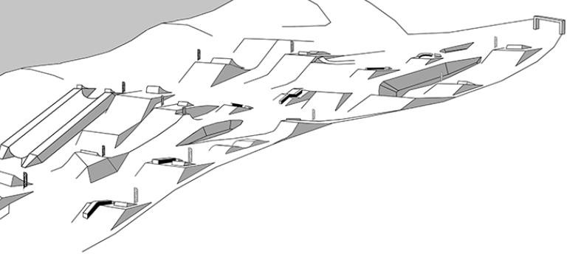

Présentation du projet

Le snow park de la station de ski est composé de différents éléments permettant les nouveaux types de glisse. Un espace freestyle « slopestyle » permet de réaliser différentes acrobaties. Au bas du snow park, un bâtiment contient différents espaces (espace de vente des forfaits, espace de détente : cool zone, local technique, etc.). Le snow park est bordé par une remontée mécanique type télésiège, il est sonorisé sur toute sa longueur. L’espace « cool zone » du bâtiment, associé à sa terrasse, permet aux usagers (skieurs, surfeurs, etc.) de revoir les vidéos tournées par les caméras IP du snow park et d’échanger sur les pratiques sportives.

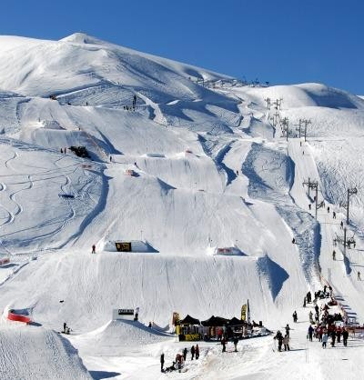
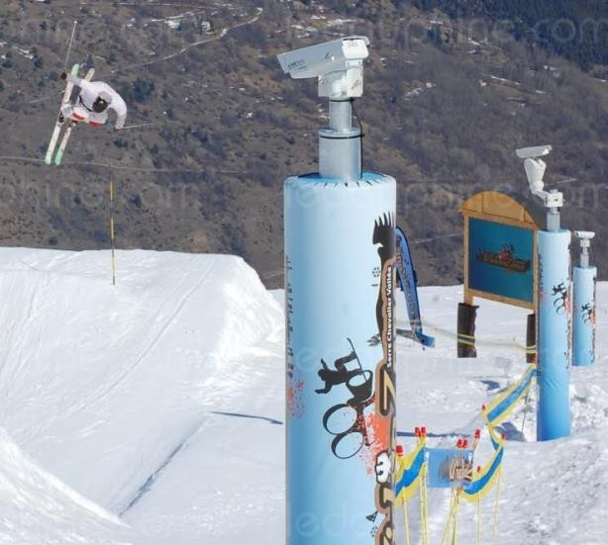
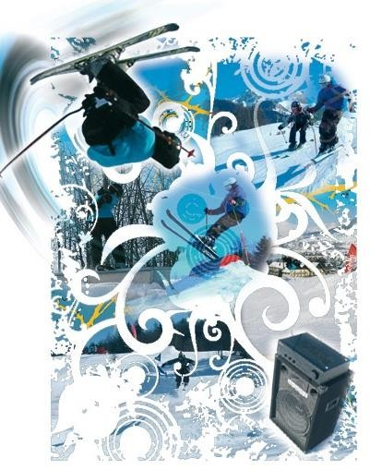

Mise en situation par champ technique

Télécommunications et réseaux

Le bâtiment situé en bas du snow park est équipé d'une "box" professionnelle qui, associée à un pare feu, permet le routage de données à caractère privé ou professionnel par intranet et/ou internet.

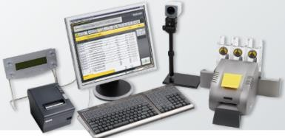
Le réseau informatique est composé de sous-réseaux sécurisés : sous- réseau snow park, sous-réseau gestion forfaits, sous-réseau office tourisme, etc.

Les applications sont liées au pilotage, à la configuration, au paramétrage, au contrôle, à la supervision de différentes applications (gestion / comptabilité, caméras, diffusion de spots publicitaires, etc.).

Alarme sécurité incendie

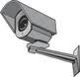
Le bâtiment situé en bas du snow park doit être équipé d’un système de sécurité incendie (en raison de l’accès du public).

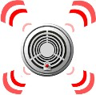
Certaines zones (espace de vente de forfaits, régie technique, espace cool zone, etc.) sont placées sous alarme intrusion.

L'accès aux casiers à skis, actuellement libre, devra être limité aux seuls skieurs portant un badge magnétique.

Pour assurer la sécurité des skieurs, l’installation d’un système de vidéosurveillance est envisagée.

Électrodomestique

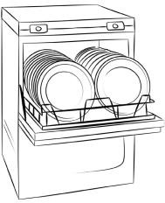
Le bâtiment situé en bas du snow park dispose d’une salle de repos équipée d’un lave-vaisselle et d’un four micro-ondes. Cette pièce permet aux salariés des caisses des remontées mécaniques de la station de prendre leurs repas sur leur lieu de travail.

Audiovisuel multimédia

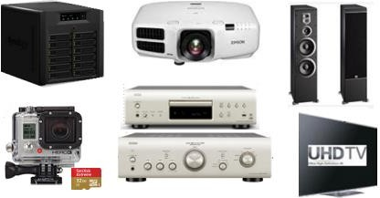
L’espace «cool zone» permet aux riders, snowboarders, skieurs d’avoir un espace de détente pour écouter de la musique, revoir leurs exploits, figures, via un système de vidéo projection associé à différents équipements multimédias.
Les caméras embarquées (personnelles ou louées) des skieurs peuvent être visionnées en connexion Wi-Fi ou via un PC portable.

Cette zone est équipée de :
- un lecteur CD Denon DCD-1510 AE ;
- un vidéoprojecteur EPSON EB-G6250W ;
- un écran de projection LUMENE fixe 172 x 305 cm (16/9) ;
- un PC portable ASUS N550JV-CN305H ;
- un amplificateur Denon PMA-1510AE ;
- une paire d’enceintes JBL ES90 ;
- une infrastructure réseau filaire avec un point d’accès Wi-Fi.

Par ailleurs, l’évolution de l’installation audiovisuelle a entrainé l’acquisition des équipements suivants :
- un téléviseur Samsung UHD SMART 3D UE55F9000 ;
- un lecteur Blu-ray MARANTZ, UD5007 ;
- un serveur NAS Synology DiskStation DS3612xs.

Audiovisuel professionnel
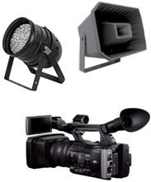
La régie son au bas du snow park contient l’ensemble de la sonorisation (amplificateur, microphone, etc.) nécessaire à la diffusion de musique d’ambiance et d’animation sous plusieurs zones.
Des diffuseurs sonores externes sont fixés sur les pylônes de la remontée mécanique qui bordent l’espace de glisse free-style. Les diffuseurs internes sont placés dans le bâtiment.
Une commande d’éclairage permet de diffuser une ambiance lumineuse agréable.
Un caméscope/appareil photo permet de saisir les meilleurs instants offerts par les sportifs de haut niveau.

La désignation des matériels utilisés est rassemblée dans le tableau ci-dessous :

Désignation | Référence
Lecteur musical professionnel multi-source | PCR3000R
Amplificateur Mélangeur | MA247
Amplificateur 2 canaux 480 W/100 V ou 2x240 W/100 V | PA2240BP
Projecteur de son 62 W/100 V | MPLT 62-G
Enceinte 2 voies 200 W/16 Ω, 60 W/100 V | MASK 6T-BL
Enceinte 2 voies 70 W/16 Ω, 20 W/100 V | MASK 4T-BL
Contrôleur de volume mural 120 W | E-VOL 120
Microphone d’annonces 2 zones | MICPAT-2
Tête de microphone ME35 | ME 35
Col-de-cygne 40 cm | MZH 3040
Pied de table (sans touche micro) | MZTX 31
Câble (type B Euroblock, type F RCA-RCA Cinch Stéréo, type K RCA-Mini-Jack, Audio 2 x 2 x 0,22 mm², Enceinte 2-core 1,5 mm²)

Les zones à sonoriser sont les suivantes : | - zone 1 : le snow park ;  - zone 2 : la terrasse ;  - zone 3 : l’espace « cool zone » ;  - zone 4 : la régie son ;  - zone 5 : les toilettes.

L’installation de sonorisation met en œuvre :
      - des enceintes acoustiques montées en plafond (ceiling speakers) pour les zones 2, 3, 4 et 5 ;
      - des projecteurs de son (sound projector) pour la zone 1.

Le système de distribution du signal audio choisi est dit « à tension constante ». Un choix a été opéré et a conduit à opter pour une ligne 100 V.
Le caméscope utilisé pour filmer les séquences sportives est un modèle Sony FDR-AX1E. Les projecteurs LED et la machine à effet neige sont commandés par une régie DMX.
La désignation des matériels utilisés est rassemblée dans le tableau ci-dessous :

Désignation | Référence
Projecteur LED Wash Pro – Noir – 572 x 10 mm | VDPLW57201
Projecteur LED PAR56 | VDPLP56SB2
Machine à effet neige 1 000 W | VDP1000SWN
Contrôleur DMX 512 | VDPC145

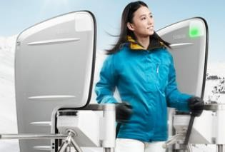
Électronique embarquée

Les pistes sont munies de systèmes de chronométrage qui permettent de comptabiliser les temps. Les temps de descente sont affichés via des écrans.

Le dispositif de vérification des forfaits est basé sur la technologie RFID.

Les contrôles d’accès aux remontées mécaniques sont réalisés au moyen de portiques « Freemotion Gate basic » de marque Skidata,
- les forfaits de cette station de ski sont de type Keycard basic (tag) ;
- l’encodeuse pour les caisses a pour référence « coder Unlimited Desk 1S/3S ».

Le chronométrage est réalisé avec un équipement de marque ALGE, constitué de :

- balises radio (TED TX 400) ;
- un système de chronométrage (Timy2).

Partie 2 : questionnement tronc commun

Télécommunications et réseaux

Étude des caméras dômes réseaux PTZ AXIS Q6035/-E

Le choix de ces caméras repose sur 4 raisons principales :
    - une résolution élevée (HDTV) ;
    - une alimentation PoE ;
    - une bonne résistance au vandalisme ;
    - une grande résistance au froid et à l’humidité.

Elles sont installées sur les pistes ainsi qu’en ville et sont connectées de manière filaire aux ports PoE des switchs Cisco 2960.

Question 2.1.1
Donner la signification de l’acronyme PoE. Expliquer l’intérêt de la technologie PoE.

Question 2.1.2
Cocher le(s) débit(s) utilisable(s) par cette caméra.
□ 10 Mbits/s □ 100 Mbits/s □ 1 Gbits/s □ 10 Gbits/s

Étude des câbles reliant les caméras
Le câble réseau reliant la caméra au switch est un câble de marque Nexans SF/UTP AWG24 LSZH+PE (cf. ANNEXE N°2)
Question 2.1.3

Donner sa catégorie et sa fréquence maximale d’utilisation.

Question 2.1.4
Cocher le(s) débit(s) que ce câble est capable de supporter.
□ 10 Mbits/s □ 100 Mbits/s □ 1 Gbits/s □ 10 Gbits/s

Question 2.1.5

Cocher la (les) bonne(s) réponse(s) pour la constitution du câble.

le câble est : | □blindé □ non blindé □ écranté □ non écranté
les paires sont : | □blindées □ non blindées □écrantées □ non écrantées

Baccalauréat Professionnel Systèmes Électroniques Numériques | SUJET | Session 2018 | Épreuve E2 | Page S6/29

Question 2.1.6

Le câble assure certaines protections.
Cocher la (les) bonne(s) réponse(s) :

□ des perturbations extérieures
- de la paradiaphonie
- de l’humidité.
- aux UV.

Étude du réseau fibre optique (cf. ANNEXE N°3)
La fibre optique (dénomination MD SP694 –FIBRE OPTIC CABLE - 72*SM) a été choisie pour les qualités suivantes :
    - haute résistance mécanique ;
    - résistance aux basses températures ;
    - protection anti-rongeur ;
    - non propagation du feu.
Question 2.1.7

Donner le nombre maximal de tubes constituant ce câble.

Question 2.1.8
Donner le nombre maximal de fibres constituant chaque tube et calculer le nombre total de fibres présentes.

Question 2.1.9
Compléter le tableau ci-dessous.

Débit maximum admissible par notre fibre :
Longueur maximum admissible par notre fibre :

Baccalauréat Professionnel Systèmes Électroniques Numériques | SUJET | Session 2018 | Épreuve E2 | Page S7/29

Alarme sécurité incendie (cf. ANNEXE N°5)

Le bâtiment est un magasin situé au pied du snow park. Il apporte un cadre chaleureux aux touristes et participants. Le bâtiment a une capacité d’accueil maximale de 150 personnes.

Le CCTP (Cahier des Clauses Techniques Particulières) précise les contraintes liées à l’installation du Système de Sécurité Incendie (S.S.I.). Vous trouverez des extraits ci-dessous.

Exploitation du S.S.I.
Les espaces réservés au public sont isolés des espaces privés du personnel pour garantir une protection contre l’incendie. L’équipement d’alarme est installé dans le local technique.
La détection est effectuée à partir des déclencheurs manuels d’alarme implantés à chaque issue qui s’ouvre vers l’extérieur.

Question 2.2.1

Cocher la fonction principale d’un S.S.I.

- indiquer les sorties de secours de façon lumineuse en cas d’incendie
- effectuer la mise en sécurité d’un bâtiment en cas d’incendie
- assurer un niveau d’éclairement uniforme à toute la surface d’un local

Question 2.2.2

Déterminer la spécificité de l’établissement, c'est-à-dire sa nature et son type en complétant le tableau suivant.

 | Nature de l’établissement | Type d’établissement
Spécificité de l’établissement

Question 2.2.3

Rappeler la capacité d’accueil maximale dans le bâtiment.

Question 2.2.4

Déduire la catégorie du S.S.I en fonction de l’effectif et indiquer le type d’équipement d’alarme associé.

 | Catégorie du SSI (A, B, C, D, E, aucune) | Type d’équipement d’alarme
Choix du SSI et
de l’équipement d’alarme

Baccalauréat Professionnel Systèmes Électroniques Numériques | SUJET | Session 2018 | Épreuve E2 | Page S8/29

Question 2.2.5
Déterminer la composition de l’équipement d’alarme (alimenté sur secteur) à installer.

Question 2.2.6
Indiquer les caractéristiques du câble C2 pour le raccordement des DM (nombre de paires, section et comportement au feu).

Question 2.2.7
Indiquer les caractéristiques du câble CR1 pour le raccordement du diffuseur sonore (nombre de paires, section et comportement au feu).

Électrodomestique (cf. ANNEXE N°7)

Le lave-vaisselle de la zone de repos des salariés des remontées mécaniques étant en panne, vous intervenez pour installer et configurer le nouveau lave-vaisselle Miele G1344.

Question 2.3.1
Indiquer la valeur à programmer pour le réglage de l’adoucisseur sachant que la compagnie distributrice dont dépend la station de ski indique un degré de dureté d’eau de 43°f.

Question 2.3.2
Préciser la raison pour laquelle la porte du lave-vaisselle doit être ouverte à moitié lors du remplissage du réservoir à sel.

Question 2.3.3
Trouver la quantité de sel régénérant qu’il faut mettre dans le lave-vaisselle lors de la première mise en service.

Question 2.3.4
Indiquer l’opération à effectuer immédiatement après avoir rempli le réservoir à sel.

Question 2.3.5
Donner la raison pour laquelle la diode « Sel » reste allumée après avoir rempli le réservoir.

Question 2.3.6
Déterminer la capacité du réservoir de produit de rinçage.

Audiovisuel multimédia (cf. ANNEXE N°8)

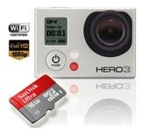
La station de ski propose un service de location de caméra HD GoPro Hero3 White Edition (un modèle de caméra miniature antichoc et étanche). Les skieurs peuvent récupérer leurs images soit en achetant la carte SD, soit en les transférant via un câble USB fourni gratuitement, soit en achetant un montage sur support DVD ou téléchargeable depuis une plateforme internet.
Cette caméra dispose de paramètres par défaut qui permettent à tout individu de réaliser aisément des séquences HD. Néanmoins Il est important de respecter quelques critères dans le choix des cartes mémoires.
Un skieur souhaite réaliser un film de ses exploits en PAL 720p à 25 images par seconde puis le diffuser sur YouTube afin de partager ce moment.
Question 2.4.1
Donner la résolution maximale en mode vidéo de la caméra GoPro HD Hero3 White Edition.

Question 2.4.2
Indiquer s’il est possible de filmer en mode 720p à 25 ips.

Question 2.4.3
PAL et NTSC sont deux standards de codage du signal vidéo analogique en couleur.
Rechercher le standard vidéo à utiliser pour réaliser le film souhaité.

Question 2.4.4
Donner la signification des termes suivants: H.264, MP4.

H.264
MP4

Baccalauréat Professionnel Systèmes Électroniques Numériques | SUJET | Session 2018 | Épreuve E2 | Page S11/29

Question 2.4.5
Citer les différentes normes de cartes mémoires compatibles avec cette caméra.

Un skieur souhaite exporter sa vidéo sur YouTube, il utilise pour cela le logiciel GoPro studio. La capture suivante indique les différents réglages effectués sur le logiciel.
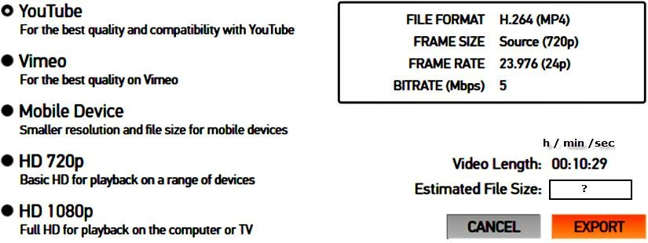

Question 2.4.6

Compléter le tableau suivant à partir de la capture d’écran ci-dessus :

Format de compression
Résolution
Débit
Durée en secondes

Question 2.4.7
Calculer la taille en Mio de la séquence vidéo à exporter à partir des données de la capture d’écran précédente.

On rappelle : (1Mio= 1024 kio, 1kio = 1024 octets, 1 octet = 8 bits)

Audiovisuel professionnel

La station emploie un animateur chargé de commenter et filmer en haute définition les performances des sportifs. L’animateur est également chargé d’installer une ambiance propice à la détente.
Pour y parvenir, l’animateur utilise une régie de lumière DMX située dans le local technique qui permet de piloter une machine à effet neige ainsi que des projecteurs à LED.
La régie dispose d’une ouverture vitrée avec vue panoramique sur le snow park, ce qui permet d’observer les sportifs et de diffuser les commentaires simultanément sur l’ensemble des zones de la station grâce à l’amplificateur mélangeur MA247 et l’amplificateur PA2240BP. L’animateur utilise un microphone électrostatique ME 35 adapté à la sonorisation.
Le lecteur musical professionnel multi-source PCR3000R produit la musique pour l’ensemble des zones.

Question 2.5.1

Compléter le tableau ci-dessous en prenant soin d’utiliser les repères lisibles sur la documentation constructeur du lecteur PCR3000R (face arrière = rear panel) visible en ANNEXE N°10.

Repère du connecteur visible sur la  documentation constructeur | 1 | 3 | 8 | 9
Nom du connecteur
Entrée ou sortie
Analogique et / ou numérique

Question 2.5.2

Déterminer la directivité du microphone ME 35 à l’aide du diagramme polaire visible en ANNEXE N° 11 et expliquer l’avantage d’utiliser un microphone de ce type de directivité.

Question 2.5.3

Relever le niveau d’atténuation à 500 Hz à 90° à l’aide du diagramme polaire du microphone.

Question 2.5.4

Pour la diffusion sonore sur la terrasse (zone 2), on utilise des enceintes MASK6T d’indice de protection IP64 (ANNEXE N°15).
Déduire si l’enceinte peut être installée en extérieur. Justifier la réponse

Question 2.5.5

Dans la mise en situation, on peut lire que l’enceinte MASK6T s’utilise en 16 ohms (200 W). On peut donc utiliser 4 enceintes en parallèle sur un canal d’amplificateur standard 4 ohms.
Justifier cette affirmation par un calcul.

Question 2.5.6

Expliquer la différence entre une enceinte active et une enceinte passive.

Électronique embarquée (cf. ANNEXES N°12 et 13)

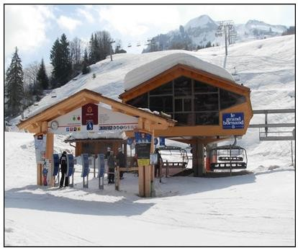
Avec une fréquentation de 5 000 skieurs par jour, la station de ski a souhaité faire évoluer son contrôle d'accès pour diminuer les files d'attente et satisfaire les utilisateurs mais aussi pour mettre un terme aux fraudes.
4 bornes Freemotion

Aux heures de pointe, en bas des pistes, les 4 portiques du télésiège 4 places, doivent être capables d'assurer un débit passager de 2 400 pers/heure.

Les décideurs ont opté pour les bornes Freemotion Gate 'Basic' de SkiData associées aux keycard basic (tag) et à l’encodeuse Coder Unlimited Desk 1S/3S.

Vous allez devoir valider leur choix. Question 2.6.1
Déterminer la technologie choisie pour faire de l'identification électronique aux accès des remontées
mécaniques et préciser son principal avantage.

Question 2.6.2
Déterminer si le support de forfait utilisé, appelé « Keycard Basic », est passif ou actif.

Question 2.6.3

Pour s'identifier, le skieur doit placer son forfait dans sa veste du côté du lecteur (poche gauche), afin qu'il soit à proximité du lecteur intégré au portique.

Donner la fréquence de fonctionnement du Tag sachant qu'il doit être facilement lu (contrainte longue portée de 100 cm maximum).

Question 2.6.4
Préciser les caractéristiques de cette fréquence de fonctionnement (distance d'utilisation, débit, perturbation et atténuation).

Distance d'utilisation
Débit
Perturbation
Atténuation

Question 2.6.5

Relever les caractéristiques de la keycard en complétant le tableau ci-dessous (répondre en français).

Substrat, matière employée pour le support
Plage de température de fonctionnement
Durée de vie
Distance maximale de détection pour les bornes Freemotion Gate
Norme de technologie RFID

Question 2.6.6

Expliquer pourquoi il n’était pas possible d’utiliser un système (keycard + lecteur) ISO14443 dans le cas des forfaits de ski.

Question 2.6.7

Déterminer si le système permet d'assurer le débit de skieurs aux heures de pointe pour le télésiège 4 places.

Question 2.6.8

D'après les caractéristiques du système d’identification électronique, énumérer trois points qui font que le système répond aux besoins de la station.

Partie 3 : questionnement spécifique

Électrodomestique : LAVE-VAISSELLE (cf. ANNEXES N°7, 16 et 17)

Vous devez intervenir suite à l’appel téléphonique d’un employé qui se plaint de mauvais résultats de lavage de la vaisselle.

  - 1re PARTIE : étude des caractéristiques de l’appareil Question 3.1.1
Citer le principal avantage de la fonction « TURBO » dont est doté le lave-vaisselle.

Question 3.1.2
Calculer le gain de temps en minutes pour un programme « Quotidien 50°C ».

2e PARTIE : étude d’un élément particulier « Pompe de circulation MPPW » Question 3.2.1
Indiquer le rôle du répartiteur d’aspersion.

Question 3.2.2
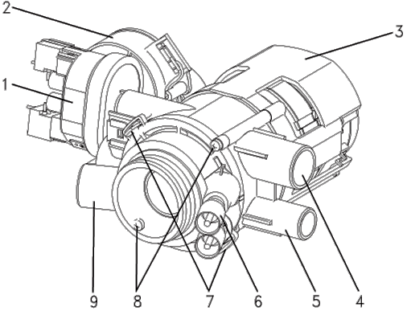
Indiquer sur le schéma ci-dessous le sens du passage de l’eau dans la pompe pour un lavage alternatif par le bras d’aspersion du milieu par 2 flèches symbolisant l’entrée et la sortie.

- Pressostat haute pression pompe B1/13
- Position répartiteur d’aspersion B3/12 et moteur M24
- Carter de pompe, électronique convertisseur de fréquence
- Alimentation d’eau bras d’aspersion du milieu
- Alimentation d’eau bras d’aspersion supérieur
- Chauffage R1
- Fixations couvercle carter de pompe
- Vis de fixation couvercle carter de pompe
- Alimentation d’eau bras d’aspersion inférieur

Question 3.2.3

Indiquer le temps d’alimentation en eau de chaque bras lors d’une aspersion alternée.

Question 3.2.4
Indiquer le nom de l’élément intégré dans le bras d’aspersion du milieu qui permet de détecter sa rotation.

Question 3.2.5
Indiquer dans quelles conditions le contrôle du capteur de rotation est effectué.

Question 3.2.6
Calculer le temps écoulé entre chaque impulsion transmise au capteur de rotation sachant que la vitesse de rotation minimale du bras est de 5 tr/mn. Exprimer le résultat obtenu en secondes.

Question 3.2.7
Indiquer la conséquence sur le bandeau de l’appareil si ce temps n’est pas respecté.

Question 3.2.8

Donner une raison pouvant expliquer le rallongement du temps écoulé entre chaque impulsion.

Question 3.2.9
Indiquer la procédure permettant d’annuler le message d’erreur.

3e PARTIE : intervention sur l’appareil
Suite à la mise en service du lave-vaisselle un message d’erreur F51 apparaît sur le bandeau de l’appareil.

Question 3.3.1
Indiquer les causes de dysfonctionnement correspondant à ce message.

Vous souhaitez vérifier la valeur ohmique du thermoplongeur. Question 3.3.2
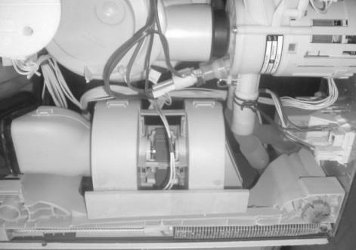
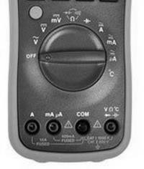
Indiquer la précaution à prendre pour effectuer le contrôle du thermoplongeur, puis dessiner sur les photos présentées ci-dessous le câblage de votre appareil de mesure aux bornes du thermoplongeur, et sélectionner la fonction du multimètre.

Précaution : | Fonction de l’appareil de mesure :

Question 3.3.3
En faisant l’hypothèse qu’elle soit constante, calculer la valeur ohmique du thermoplongeur. On rappelle que la puissance du thermoplongeur est de 2 110 W sous 230 V.

Question 3.3.4
Surligner sur l’extrait du schéma de principe :
- le passage du courant concernant l’alimentation du thermoplongeur repéré R1 ;
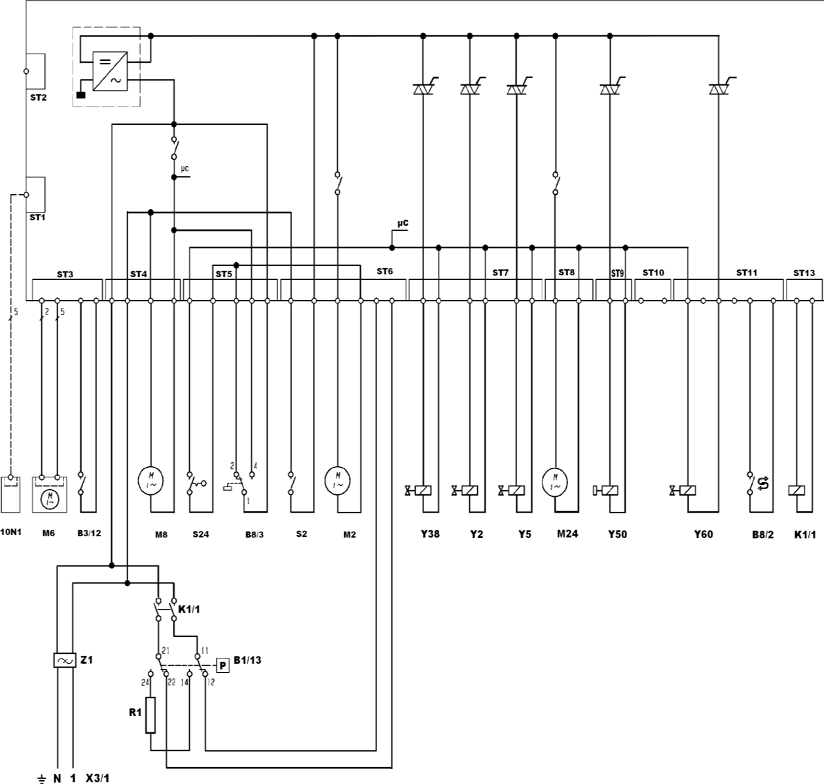
- les éléments qui participent à son alimentation.

Question 3.3.5
Déterminer la position des contacts du pressostat B1-13 ainsi que le niveau de tension que reçoit le module électronique NOVOTRONIC lorsque la pression est trop faible dans le circuit de cyclage.

Après vérification de tous les éléments concernés par le code défaut F51, vous décidez de remplacer le module électronique.

Question 3.3.6
Déterminer les 4 critères à programmer à l’aide de la documentation accompagnant le module.

Question 3.3.7
Entourer en rouge les 3 lignes à modifier sur l’écran ci-dessous sachant que la variante du modèle est sélectionnée par défaut.
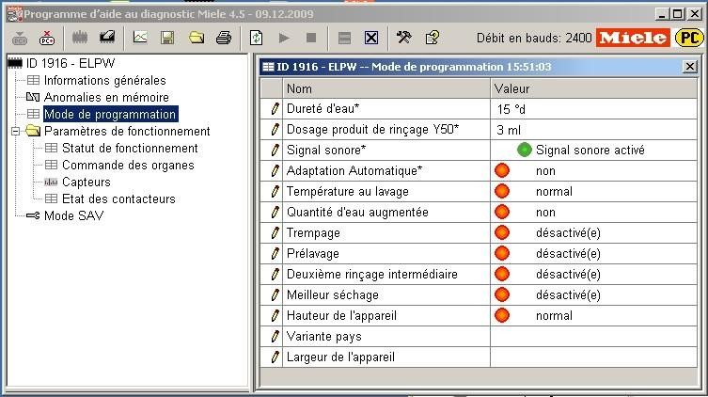

Question 3.3.8
Entourer en rouge les paramètres à enregistrer sur les deux écrans ci-dessous.
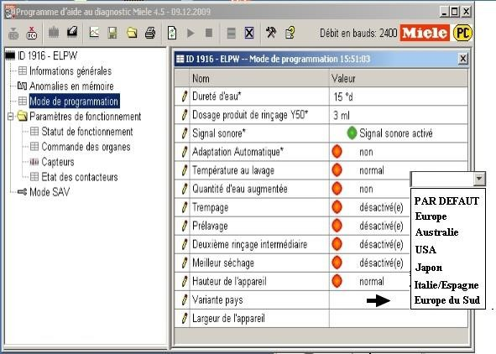

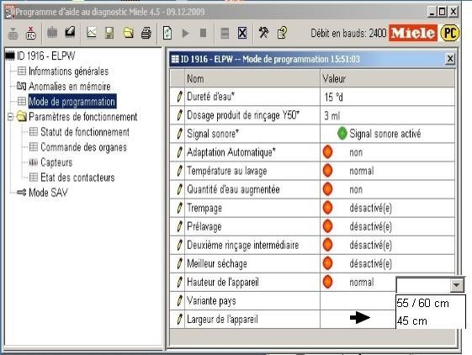

3.4 Électrodomestique − Four à MICRO-ONDES Miele Réf M8260-1

Vous intervenez suite à l’appel téléphonique d’un salarié des caisses des remontées mécaniques qui vous indique que le four ne chauffe plus et que l’affichage du bandeau ne s’allume plus.
1re PARTIE : étude des caractéristiques du four à micro-ondes Question 3.4.1
Indiquer les raisons pour lesquelles il ne faut jamais mettre en service un four à micro-ondes vide.

Question 3.4.2
Indiquer les raisons pour lesquelles il ne faut pas mettre des récipients fermés dans un four à micro-ondes.

2e PARTIE : Étude du fonctionnement du four à micro-ondes Question 3.4.3
Calculer la valeur de l’intensité absorbée par le four à micro-ondes, sachant que sa puissance absorbée est de 1 370 W et indiquer ce qui serait observé sur un ampèremètre de contrôle lorsque le four fonctionne en mode puissance cyclée.

Question 3.4.4
Repérer, sur le schéma du DOCUMENT RÉPONSE 1 page 29, les 5 éléments du circuit Haute Tension :
- l’enroulement « Basse Tension secondaire» − Repère « a » −
- l’enroulement « Haute Tension secondaire» − Repère « b » −
- la diode « Haute Tension » − Repère « c » −
- la diode de protection AK − Repère « d » −
- le condensateur Haute Tension » − Repère « e » −
- la résistance de décharge − Repère « f » −
- le magnétron − Repère « g » −

Question 3.4.5
Repérer sur le schéma du DOCUMENT RÉPONSE 1 page 29 les contacts de sécurité de porte par des cercles ROUGES.

Question 3.4.6
Surligner sur le schéma du DOCUMENT RÉPONSE 1 page 29 le circuit basse tension d’alimentation du transformateur « Haute tension » lorsque le four est en fonctionnement normal. La Phase sera repérée en ROUGE, le Neutre en BLEU.

Question 3.4.7
Exprimer puis calculer la valeur de tension de sortie « Haute tension » du transformateur sachant que son rapport de transformation (m) est égale à 12.

3e PARTIE : intervention sur l’appareil
On constate que le four à micro-ondes ne chauffe plus. On vous demande d’intervenir. Question 3.4.8
Indiquer le type d’habilitation dont vous devez être en possession afin d’intervenir sur le four à micro-ondes.

Question 3.4.9
Indiquer les règles de sécurité à observer lors de l’intervention dans le four à micro-ondes.

Un contrôle du fusible F8 à l’ohmmètre indique « O.L.» (Over Limite). Après avoir remplacé le fusible, vous constatez que celui-ci fond dès que vous activez le bouton départ.

Question 3.4.10
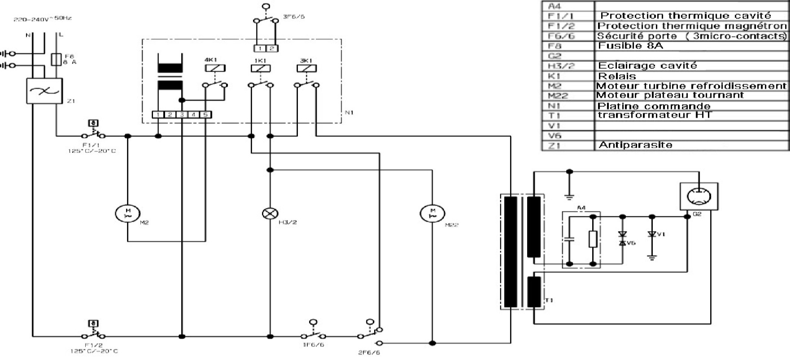
Indiquer précisément les différentes opérations à accomplir pour vérifier que l’alimentation du circuit primaire n’est pas défectueuse.
Raccorder ci-dessous le voltmètre V permettant de réaliser votre mesure.
V

Question 3.4.11

Question 3.4.12
Vous décidez de tester les valeurs ohmiques de tous les éléments du circuit « Haute Tension » à l’aide d’un multimètre.
Chaque élément sera testé après avoir déconnecté au moins l’une des 2 bornes. Compléter chacune des cases du tableau ci-dessous regroupant tous les tests.

À savoir: OL = Over Limite = ∞

Repère Élément testé | Nom de l’élément testé | Résultats attendus | Résultats obtenus | Valeurs bonnes et mauvaises
T1 | Enroulement Primaire 230 V | ~ 5 Ω | 4,8 Ω | Bonne
 | Enroulement Basse Tension |  | 1,1 Ω
 |  |  | 54 Ω
 |  | Quelques | Quelques kΩ ,  puis  ∞
 |  | kΩ ,
 |  | puis
A4 | Condensateur HT à la masse | ∞
 |  | ∞ | ∞
V1 | Diode redressement Haute Tension |  | 0 Ω
 |  |  | 0 Ω
G2 |  | 0,6 Ω | 0,7 Ω
 | Magnétron entre Anode et Cathode |  | ∞

Question 3.4.13
Donner le nom de l’élément défectueux en fonction des résultats obtenus dans la question 3.4.12.

Partie 4 : document réponse

DOCUMENT RÉPONSE 1

Étude du Four à MICRO-ONDES

Question 3.4.4

Question 3.4.5

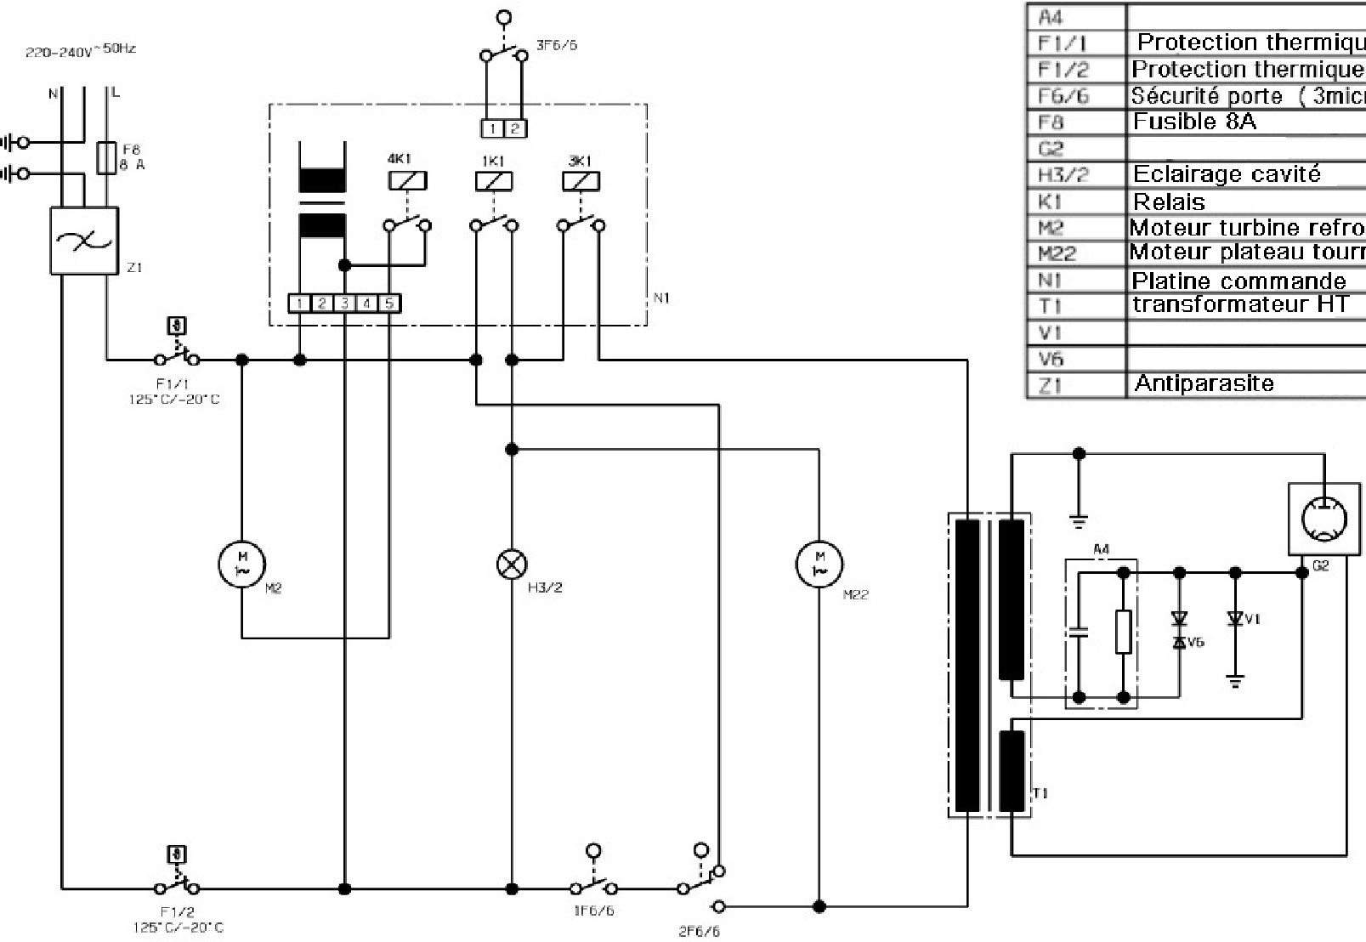
Question 3.4.6
A4
G2
V1
T1

